**蔡捷等三人赴德国参加培训团组出访报告**

1. 境外公务活动情况（包括活动起讫时间、活动地点、活动主要内容、接待单位、接待人员姓名等，每处公务至少附一张照片）

*活动时间指当地时间

**行程安排表**

8月13日：上海出发（原定8月10日：上海出发，因台风原因延误。）

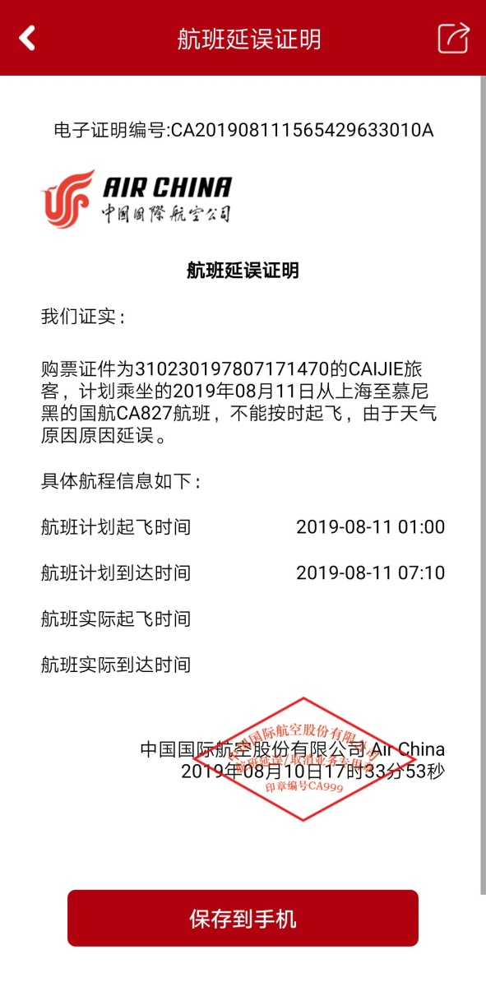

8月13日：到达、报到注册 德累斯顿

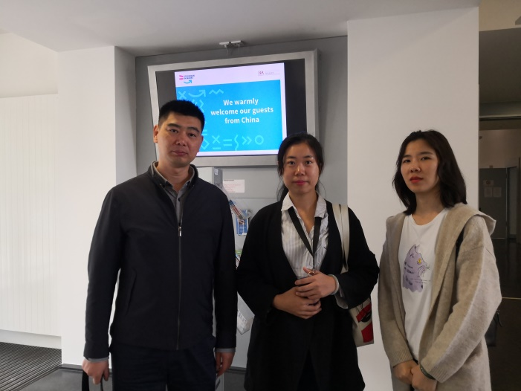

**第一周**

8月14日 上午 萨克森州立产教融合大学 专业学习

下午 产教融合大学 职教机构运行及教学法 德累斯顿

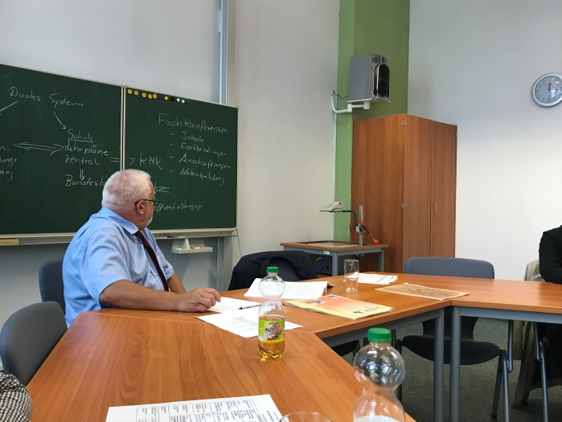

8月15日 上午 产教融合大学 专业学习

下午 产教融合大学 职教机构运行及教学法 德累斯顿

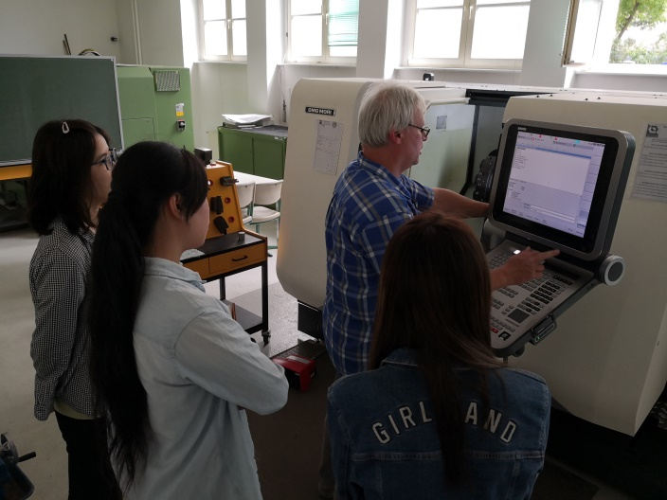

8月16日 上午 产教融合大学 专业学习

下午 小结 德累斯顿

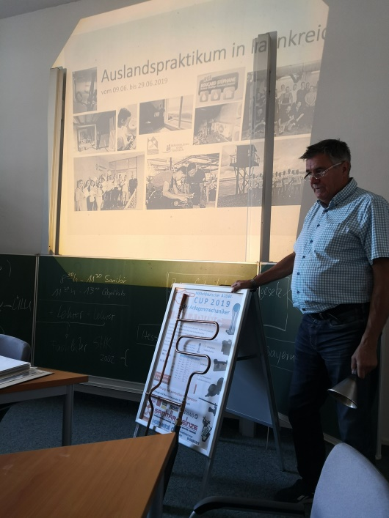

8月17日-18日 周末 德累斯顿

**第二周**

8月19日 上午 产教融合大学 专业学习

下午 产教融合大学 讲座 德累斯顿

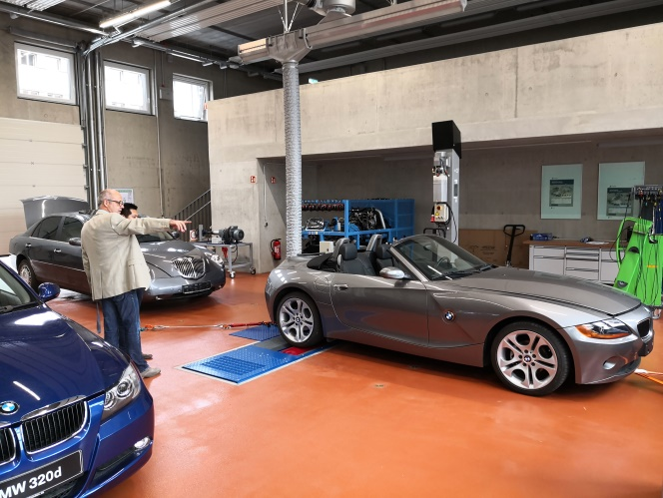

8月20日 上午 产教融合大学 专业学习

下午 讨论 德累斯顿

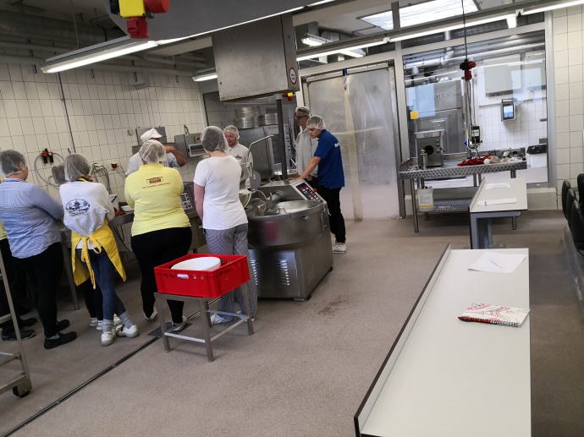

8月21日 上午 企业参访

下午 讨论 德累斯顿

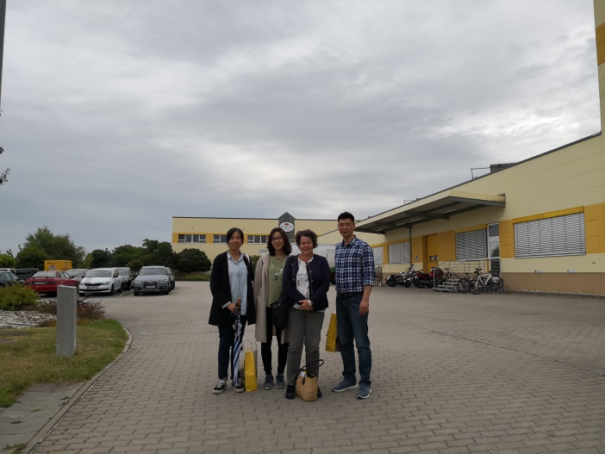

8月22日 上午 企业参访

下午 讨论 德累斯顿

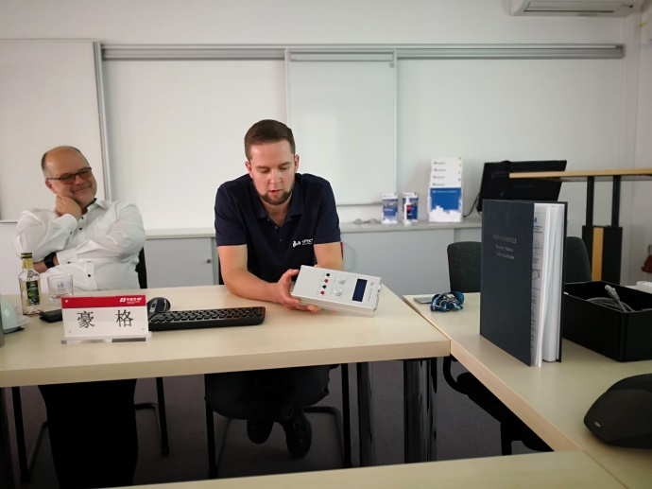

8月23日 上午 德累斯顿经济技术大学 专业学习

下午 德累斯顿经济技术大学 小结 德累斯顿

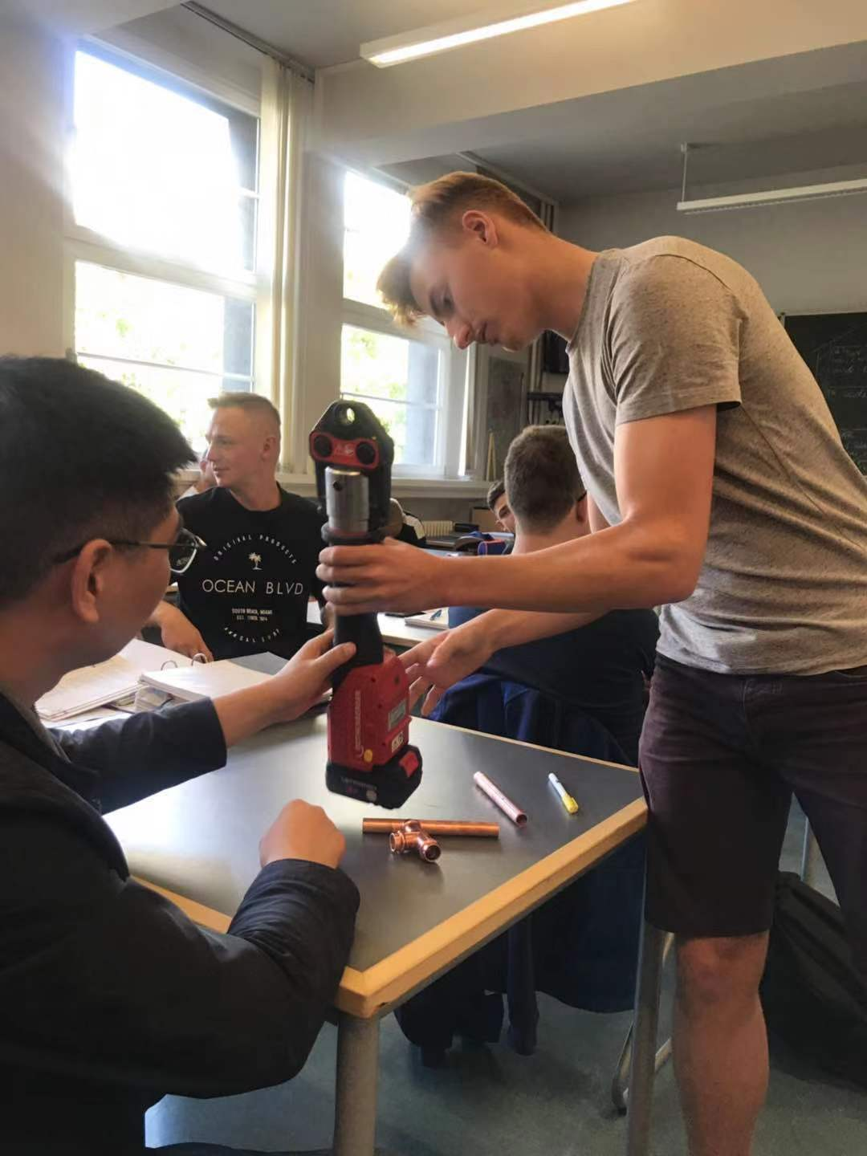

8月24-25日 周末 前往哈勒 哈勒

**第三周 住宿哈勒**

8月26日 上午 德国手工业协会 专业学习

下午 德国手工业协会 讲座 哈勒

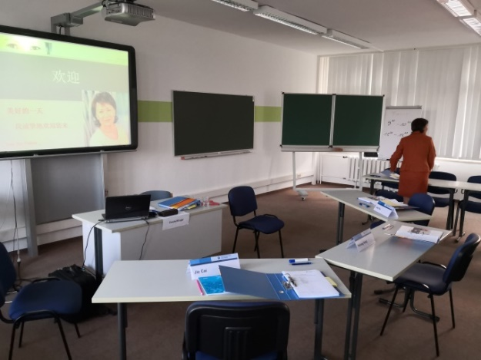

8月27日 上午 德国手工业协会 专业学习

下午 德国手工业协会 讲座 哈勒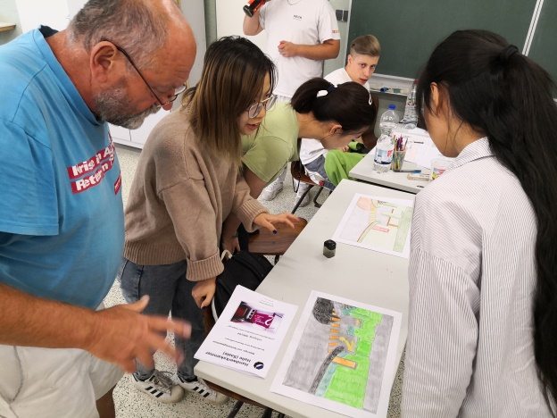

8月28日 上午 德国手工业协会 专业学习

下午 讨论 哈勒

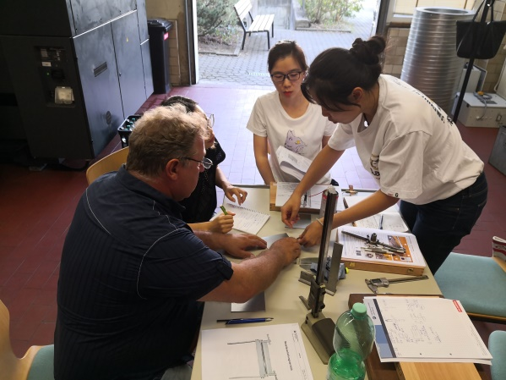

8月29日 上午 德国手工业协会 专业学习

下午 讨论 哈勒

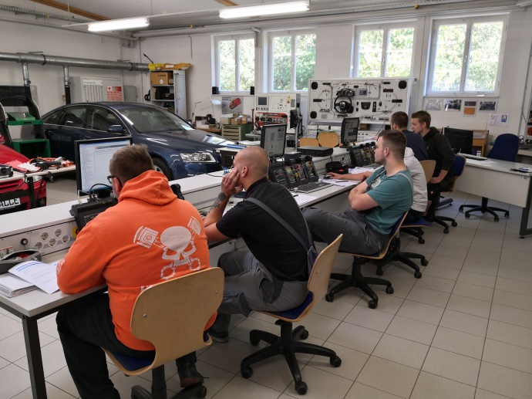

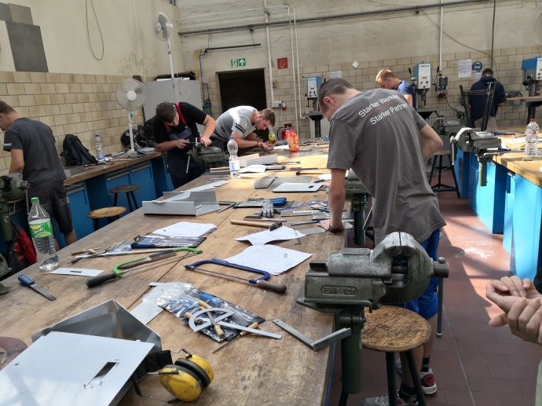

8月30日 上午 德国手工业协会 专业学习

下午 小结 哈勒

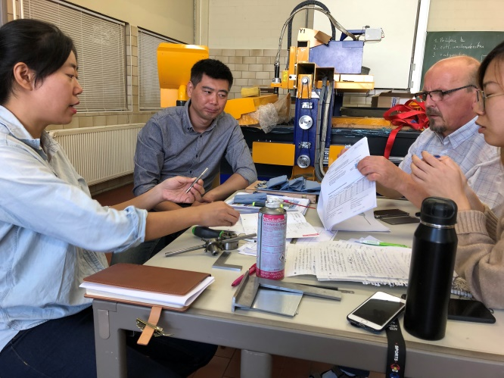

8月31-9月1日 周末 哈勒

**第四周 住宿哈勒**

9月2日 上午 德国手工业协会 专业学习

下午 德国手工业协会 培训学习教学法 哈勒

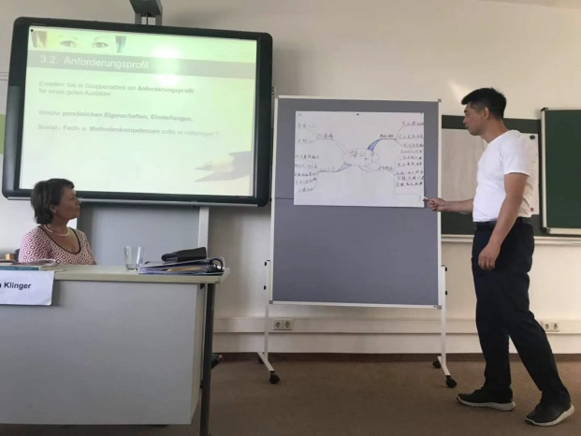

9月3日 上午 德国手工业协会 专业学习

下午 德国手工业协会 培训学习教学法 哈勒

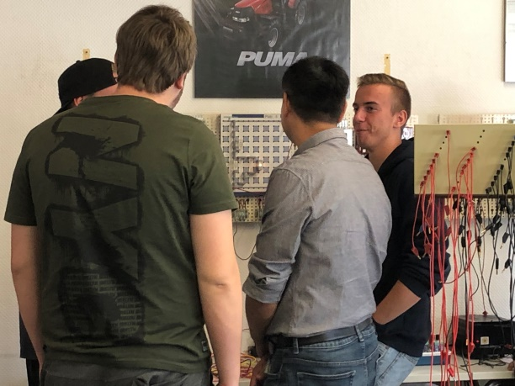

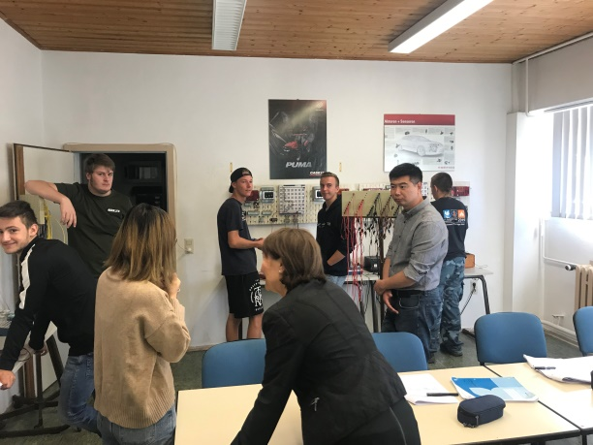

9月4日 上午 德国手工业协会 专业学习

下午 讨论 哈勒

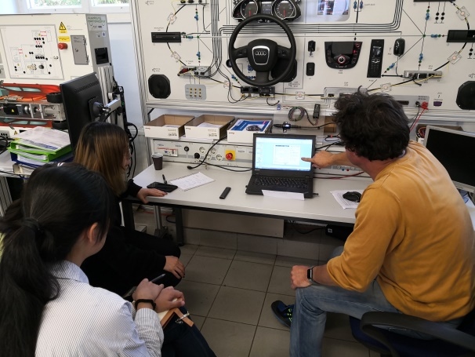

9月5日 上午 德国手工业协会 专业学习

下午 讨论 哈勒

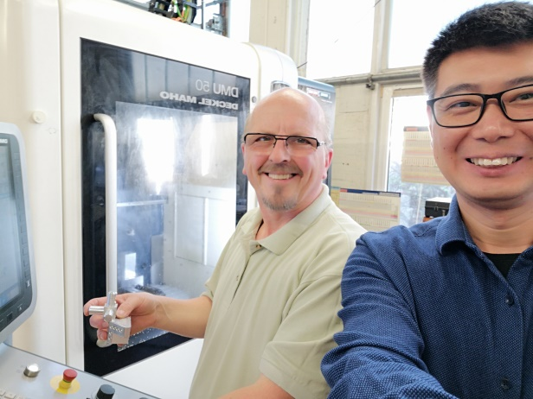

9月6日 上午 考试

下午 小结 哈勒

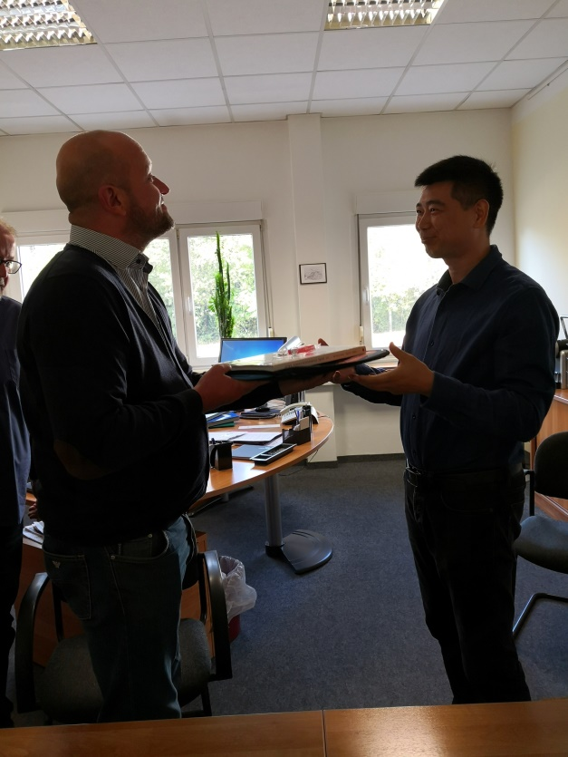

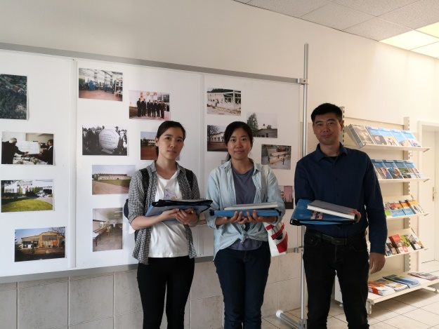

9月7日：培训总结，启程回国

9月8日：到达上海

1. 邀请方介绍

**德累斯顿经济技术大学中国交流中心**

德累斯顿经济技术大学(www.htw-dresden.de)是德国最为著名的大学之一，也是德累斯顿最大的2所高等院校之一。2009年德累斯顿经济技术大学在德国联邦教育部举行的全德国大学创业培训中得到第1名。2009年该大学被德国经理人杂志评比为德国排名第4位的应用性大学（德国共计国立大学400余所，其中科研型大学190所左右，应用性大学210所左右）。

德累斯顿经济技术大学教学领域广泛，涵盖了计算机科学、信息工程、自动工程学、大众传媒与计算机、商业管理、建筑、工业建筑、城市建设、农业管理、国际经济、国际商业研究、机械工程、生产设计、化学工程、电力工程等专业，其创新的教育模式和覆盖各个经济领域的学术实力已经在欧洲和亚洲得到广泛认可，毕业于该校的学生被各大跨国公司、银行和政府部门争相聘用，成为德国发展的中坚力量。“国际经济学”专业在以目前国际间经济交流增多，为国际社会培养国际经济类人才为出发点而创建了一套完整、独特的教学体系。

德累斯顿经济技术大学目前有八个院系，28个专业，一个语言教学中心。

成立于2009年的德累斯顿经济技术大学中国交流中心，为日益增多和紧密的中德高等教育合作，提供交流的途径。迄今为止已和中国多所高等院校和教育机构建立合作关系，多次实现中国和德国学者和年轻学子之间的互访。德国的学生，了解了传统观念之外的中国；中国的学生，见识了深蕴的欧洲文化和现代科技及技术的完美组合。由交流而消除偏见，认知而扩展视野，是之为幸事。

中国交流中心，旨在为中德经济界和教育界同仁、学子，搭建沟通之平台。见之未所见、闻之未所闻、学之未所知，是互通有无，携手共进的有效途径。

Yujie Yao

德累斯顿经济技术大学中国中心主任

**（萨勒河畔）哈勒德国手工业协会**

Handwerkskammer Halle (Saale)

德国手工业协会（简称：HWK) 是德国所有手工业行业里具有官方认可的独立管理机构，是双元制职业教育的发源地和欧洲职业培训最高标准的制定者。HWK的主要任务是连接手工业领域的企业与教学资源、为企业培养合格的员工。哈勒手工业协会作为德国手工业协会分会， 其服务区域覆盖萨克森•安哈尔特州 54 个行政区域，拥有 14500 家企业会员，涉及汽车、建筑、金属、电子、木材、纺织、 造纸等行业。

邀请人：Ass. Dirk Neumann

电话：0345 2999-102

地址：Gräfestraße 24 06110 Halle (Saale)

1. 出访成果及后续工作计划（后续工作计划需明确联系人及时间截点）

萨克森产教融合职业大学共有7所公立高等学院，BERUFKADEMIE （BA）是在德累斯顿的一所公立职业院校，该校生源主要是普通高中及职业高中的学生。学制三年，无寒暑假，分六个学期，秉承双元制学习理念，50%在校学习，50%企业实践。教学组织和内容相匹配，并有完善的组织、管理、监督机制。

学校师生比低，每个教授都能对自己的学生有相对全面的了解，教授学生以应用为导向的知识。企业实践方面，学生第一学期就开始实习，企业培训师教授学生职业实践经验。双元制学习理念使科学理论和企业实践高度融合，使学习更高效且实用，所以学生毕业后就业率高达90%--95%以上（相比德累斯顿工业大学等偏理论教学的学生，毕业后就业率为40%左右）。

学校教学内容涉及专业各个相关领域，内容广泛实用。例如：信息技术专业及食品化工专业分别由两位教授分别讲述了三年六学期的课程分布及各阶段实践内容。内容涉及农业、环境、法侓、化工、机械、电子、通识、人文艺术、创新等，可谓学到了极致。疑问：这些课程分别由谁承担，如何教学的，老师们如何进行教研活动的，还是严格按教学大纲的次重点教学，从而教学时不必担心课程衔接问题？还有老师是怎么备课的？

对于企业来说并不会吃亏，虽然企业要支助招入学生的工资、保险等费用，但是相对的可以得到一个试用期为三年的学徒工。刚进的学徒工可经过简单培训做些简单的操作，同样能给企业带来效益，并且还可以向学校提出特殊的理论培训要求来满足企业发展的需要。这样即可压缩人才培养的成本，又可得到一个相对廉价的劳动力。对于学生来说在企业实习了三年，对企业组织构架、产品性质都有相当的认知，如果不犯大错，基本上可以保证拥有了这份工作（保证就业很重要）。

在德国中小企业占绝大多数，员工对企业的忠诚度很高。这个现象有几个方面导致：第一，学生和企业经过相当长的时间相互了解和认可，这样有利于企业稳定的运行。第二，中小企业涉及的领域小而专，如果学生在本企业学成后跳槽，就不一定能在其他企业发挥才能，如果让自己重新学习新知识，熟悉新领域是很浪费时间的事。第三，企业员工有自己的工会，对企业的运行、发展有一定的约束、监督的权力，所以企业员工在某种程度上说也是企业的主人。还有企业培养的员工越优秀越多，那么这个企业在行业内将得到更多的尊重和赞助。这样企业和员工的发展都会沿着健康稳定的路线循环。

基于以上对德国企业运行及学生就业情况的了解，对于双元制教学理念在德国获得成功就不感到意外了。反观国内为什么照搬德国双元制教学有困难呢？我想有这几个方面：第一，国内人口较多，各种人才相对充裕，企业有较大的选择余地，普遍认为培养员工是亏本的买卖，典型的拿来主义。第二，我国中小企业发展相对粗犷，大多没有达到领域中专、精、深的程度，人才适用性好，招人后简单培训就能上岗，老员工没有得到更好的培训反而受到相对廉价的新员工的冲击，生存空间被无情挤压，在这种状态下工作积极性急速下跌，不得已向外谋求发展。第三，员工和企业之间没有相当的了解和认可。所以企业运行过程中员工不断更替，导致企业不能稳定的发展，进入一个不良循环之中。所以企业要想将跳出这个不良循环，就应该和学校达成默契，从招收学徒工开始，培养自已的员工，尊重自己的员工，让员工参与企业的发展。

后续工作计划：在我校中德中心/德国手工业协会教育与考试中心有序运作下参加2020年8月的第三期中德教师进修，完成培训师的全部学习项目，考取培训师资格证书，回国后可以在国内举办HWK职业培训班级。让我校及兄弟学校的学生、老师受益。

1. 需要说明的情况、问题和建议（如出访行程、人员等与报批不一致，需做具体说明，也可说明其他问题或提出建议）

无

团组成员签名：

注：请将出访报告电子版发到国交处（港澳台办）经办人邮箱，同时上交由团组所有成员签名的纸质版。